值 班 专 报

第220期

盘锦市消防救援支队 2022年8月8日

每日情况汇总〔2022〕第220期

[天气预报]
天气：多云转晴；温度：23℃~30℃；风向：北风2-3级。
【消防要情】

【灭火救援】
8月7日0时至8月8日0时，全市共接警出动5起。其中，火灾1起，出动消防车2台（次）、指战员10人（次）。抢险救援和社会救助4起，出动消防车8台（次）、指战员40人（次）。
【综合信息】
截止8月8日9时11分支队对火灾录入情况进行抽查，根据《火灾与警情统计系统应用管理暂行规定》要求，无迟报警情。
8月7日8时41分，支队对各消防救援站岗哨和通信室值班值守情况进行抽查，消防站人员均在岗在位。
8月7日8时51分，支队利用POC对讲机对岳山街消防站、红海滩大街消防站、向海大道消防站、城北街消防站、滨海大道消防站、青年路消防站、兵工街消防站、公园街消防站进行点调。各队站汇报规范，应答及时。
【全勤抽查】
8月7日8时45分，支队对城北街消防站、滨海大道消防站交接班情况进行抽查，各队站值班人员全部在岗在位。
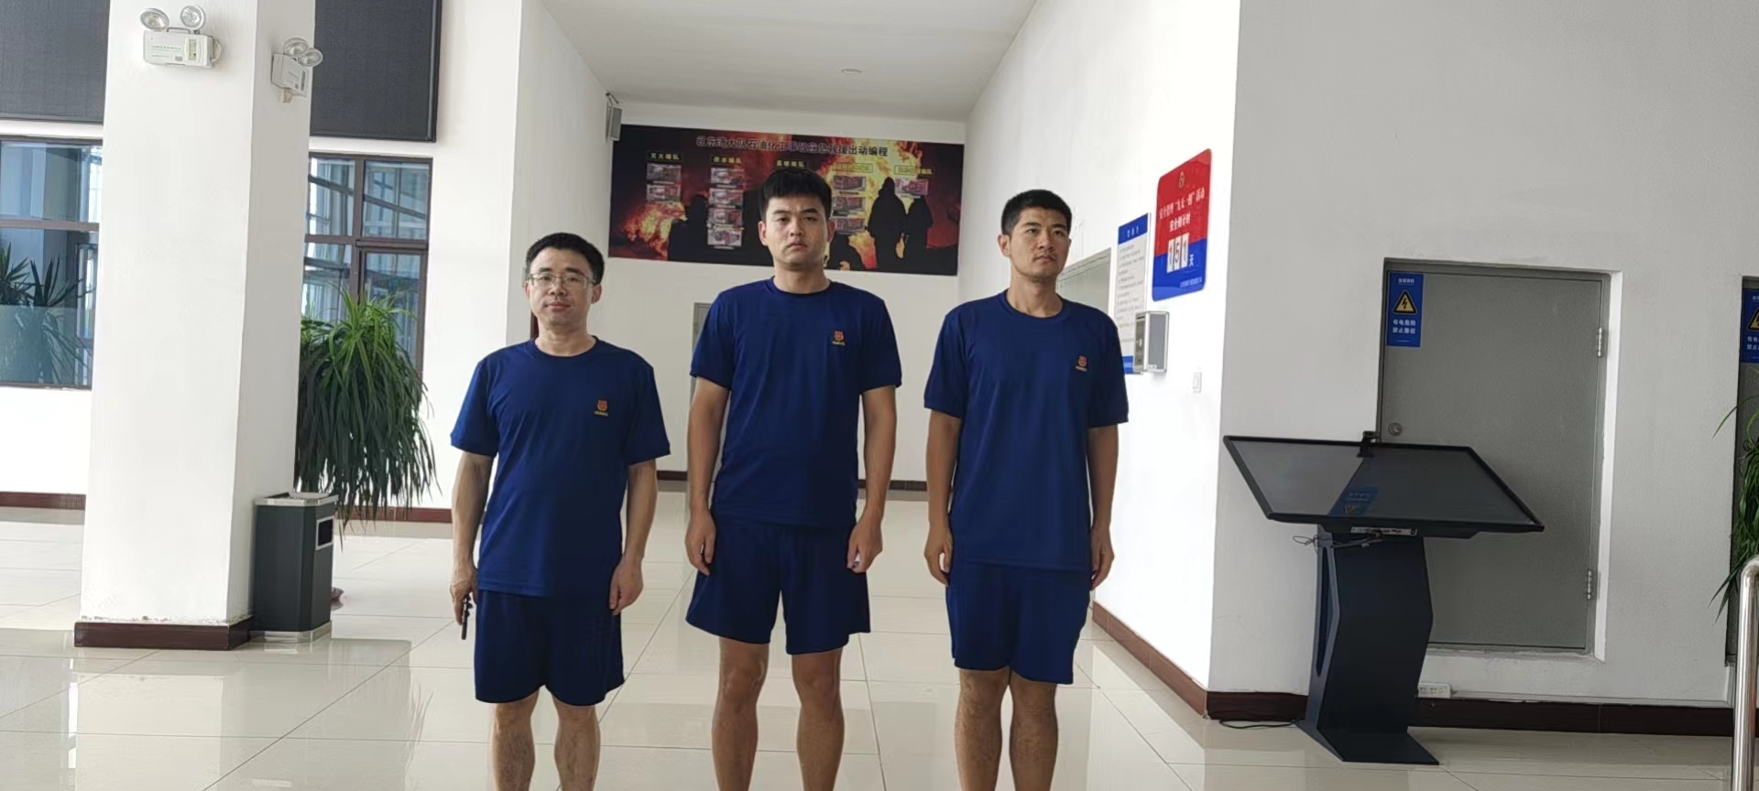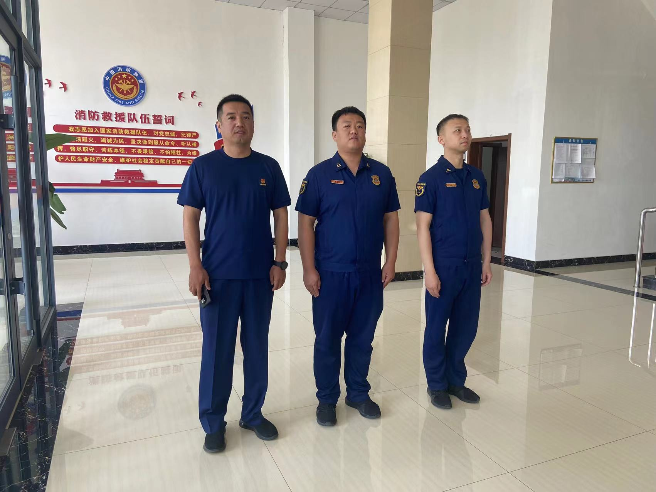
【车辆监控】
8月7日，支队利用车辆监控系统对青年路消防站、岳山街消防站执勤车辆及行政车辆行驶情况进行抽查，岳山街消防站、青年路消防站车辆行驶状态平稳。
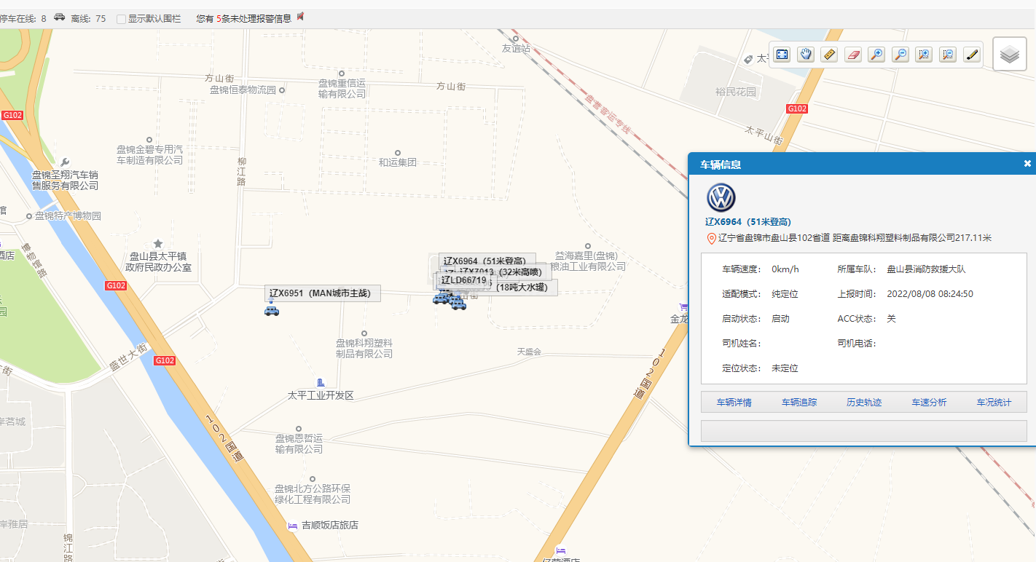
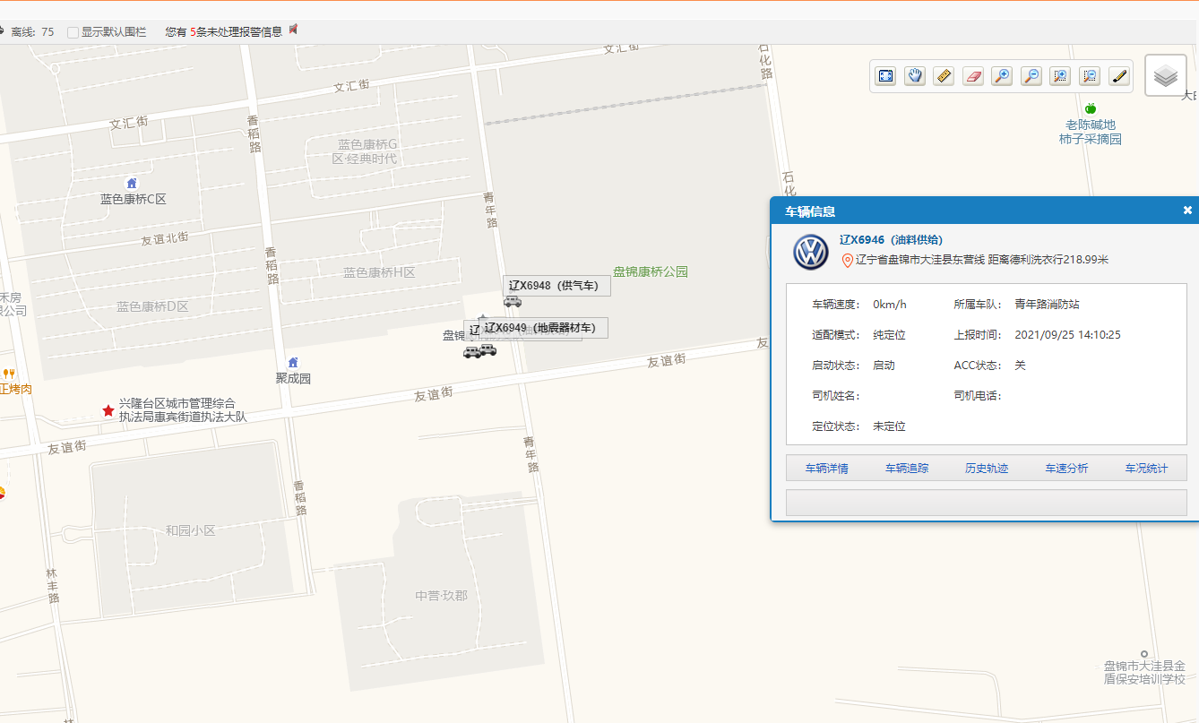

【队伍管理】
兵工街消防站测酒11人、饮酒报备2人、饮酒安全提示111人，救援现场安全提示6条。



指挥中心 编辑人：赵春浩 刘忠宝

